**Абай атындағы ЖОББМ бойынша жол қауіпсіздігі ережелері бойынша жүргізілген іс – шаралар туралы анықтама**

Мектебімізде жол қозғалысы ережелерін түсіндіру бойынша қауіпсіздік сабақтары, сынып сағаттары өткізілді. Сынып сағаттарында жолда жүру ережелері туралы бейнероликтер көрсетіліп, қауіпсіздікті сақтау кеңінен насихатталып, жол қозғалысы ережелері туралы парақшалар ұсынылды. Жол белгілері, жол ережелерін сақтау туралы 5-7 сынып оқушыларынан сауалнама алынды.

«Жол ережесін сақтайық» тақырыбында технология пәнінің мұғалімі Л.Муканованың ұйымдастыруымен бастауыш сынып оқушылары аралығында сурет байқауы өткізілді.Өткізілген шаралар аkkol_abai_1989 әлеуметтік парақшасына жарияланды.

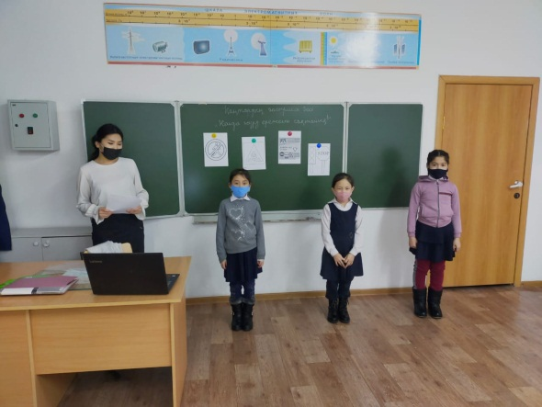 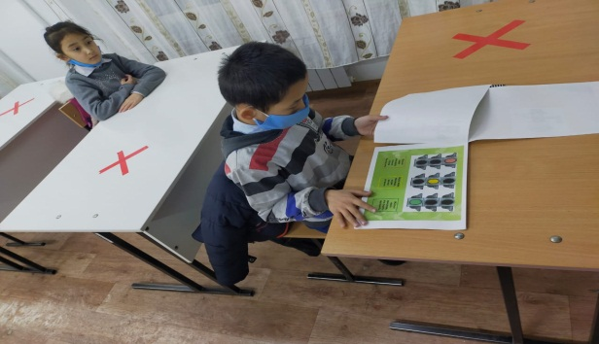

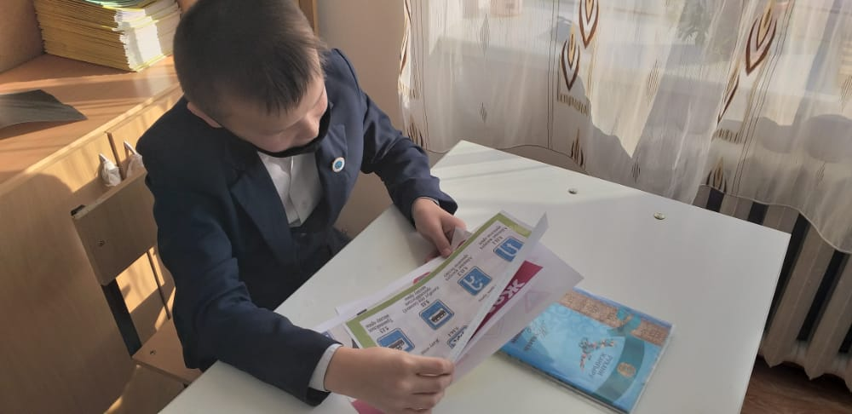 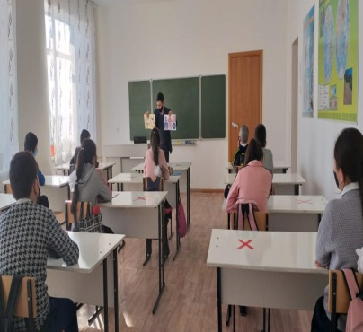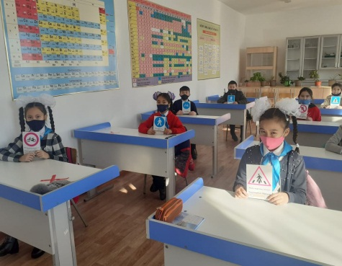

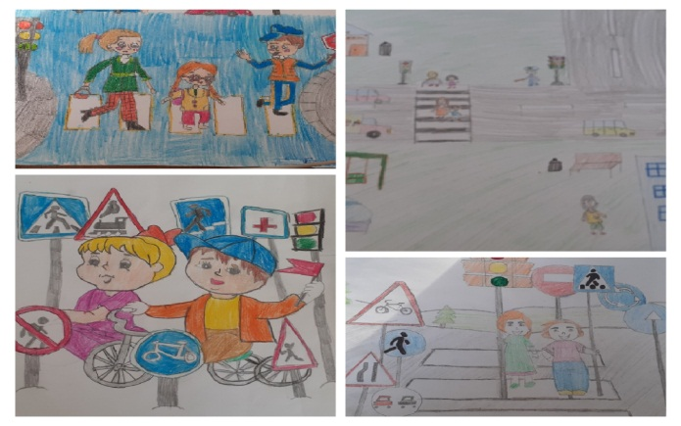

Мектеп директорының тәрбие ісінің орынбасары: А.К.Калиева